**10Dwork使用指南**

用户在华为云下单购买后，会在应用凭证中获取登录地址、账号及密码

例如：购买后的地址如下

<https://macroverse.huaweicloud.com/unified-login/#/portal-login?ind=UNOP&appId=7cdd8f099c704980898f6b8fbd225d4c>

或在https://hw.10dwork.com/网址中进入登录页面

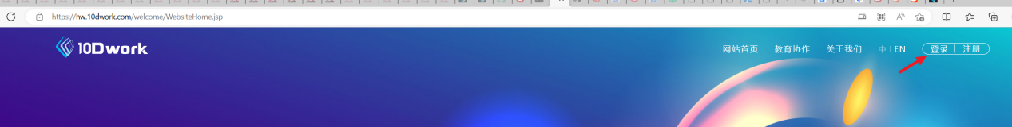

在登录页面中点击【使用华为云商店账号】登录

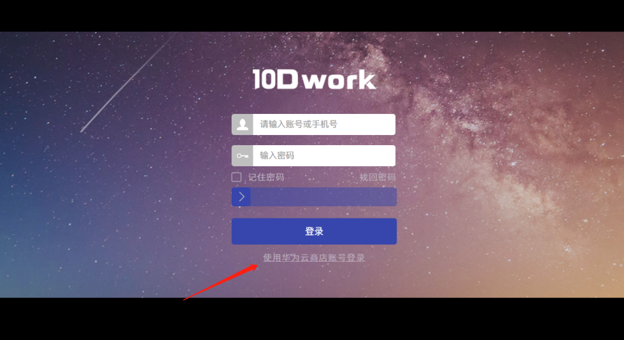

登录后可在项目主页右下角【功能介绍】区域查看完整视频教程。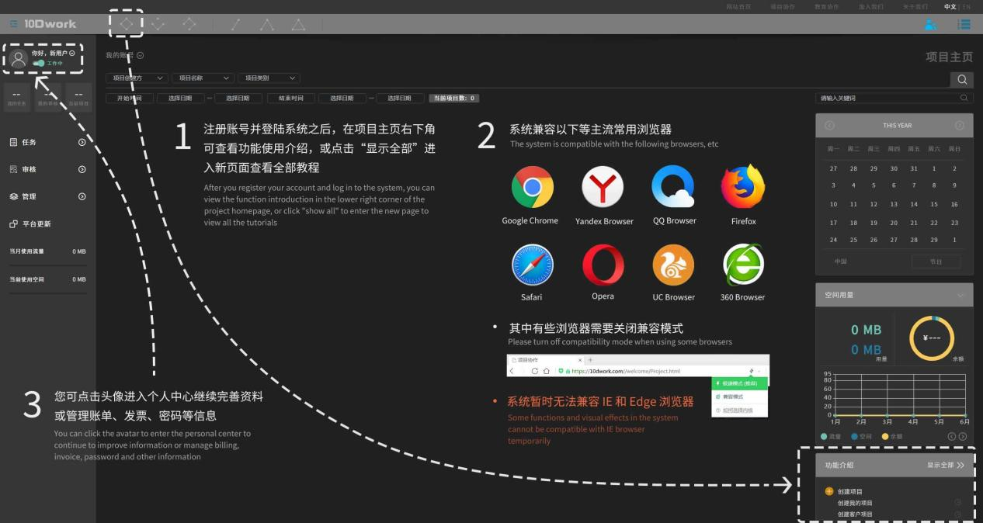

服务热线：13537618190

服务邮箱：[hz10Dwork@126.com](mailto:hz10Dwork@126.com)

微信客服

